Сегодня я предлагаю ребятам вместе со своими родителями поиграть в творческую, интересную игру «Музыкальные фантазии». Для этого Вам понадобятся очень простые инструменты: листок бумаги А4, краски (фломастеры, карандаши), Ваша фантазия и мелодии, которые прикреплены к этому файлу.

Инструкция к музыкальной игре
- Приготовьте весь необходимый материал из списка
- Включите ребенку одно из произведений на Ваш выбор
- Пофантазируйте вместе с ребенком в слух, представьте картину, которая характеризует данное произведение
- Помогите ребенку изобразить Ваши фантазии на листе бумаги

Так же представляю Вам примеры «Музыкальных фантазий» других деток к этим музыкальным произведениям:
«Гроза». Фантазия на тему концерта А.Л. Вивальди «Лето» | 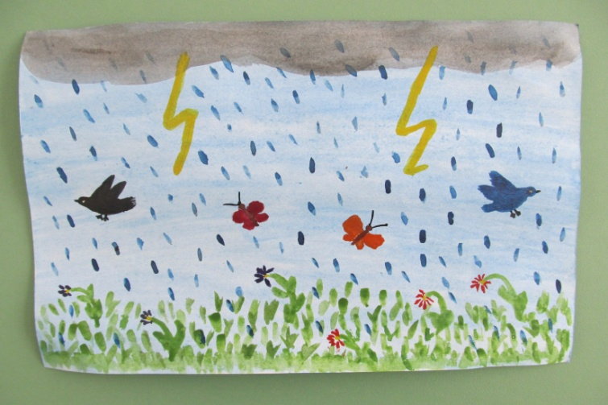

«Утренний танец». Фантазия на тему Ш.К. Сен- Санса «Лебедь» | 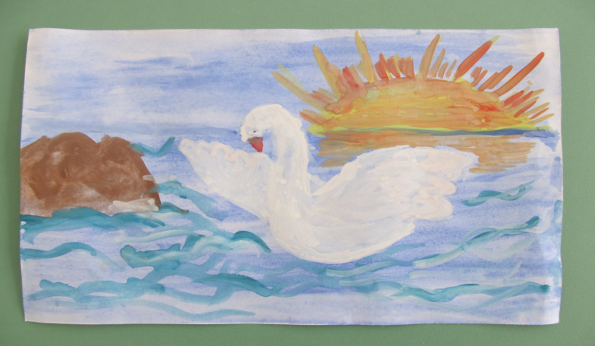

«Метель». Фантазия на тему вальса Г.В. Свиридова «Метель» | 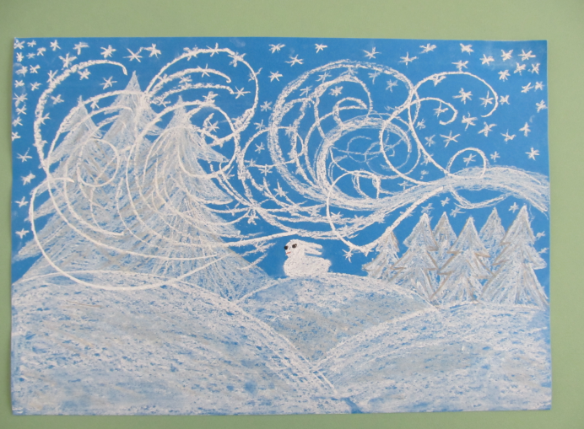

«Щелкунчик». Фантазия на тему балета П.И. Чайковского «Щелкунчик» | 